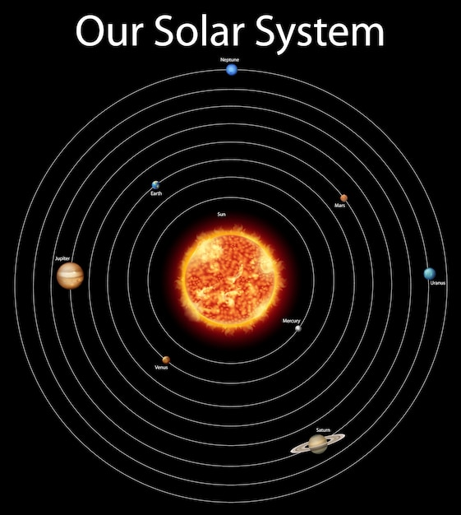

Teniendo este diagrama del sistema solar, para recrearlo en Unity lo primero que tendríamos que hacer seria un objeto central que seria nuestro sol, para después, crear todos los demás planetas.

Cosas a tener en cuenta primero sería la jerarquía de los planetas. Para ello habría que “meter” cada GameObject dentro del GameObject principal que sería nuestro sol. Esos objetos, a su vez, podrían tener una sub-jerarquia ya que se les podría añadir lunas las cuales tendrían que girar alrededor de su respectivo planeta, es decir, cada planeta giraría alrededor del Sol y cada luna giraría alrededor de su respectivo planeta.

Después, habría que tener en cuenta la velocidad angular o, dicho de otro modo, cuantos grados se mueve cada x segundos. Esto es importante porque, aunque si todos se movieran a la misma velocidad y pareciera que lo están haciendo a distinta porque cada uno tardaría un cierto tiempo en completar una rotación alrededor del Sol, los mas fiel a la realidad seria también que cada uno tuviese su propia velocidad angular.

Teniendo todo esto, sabemos que por lo menos las transformaciones que vamos a tener que hacer van a ser a nivel de rotación, ya que no vamos a querer ni cambiar el tamaño ni cambiar la posición. Y aunque no va a tener siempre la misma posición porque va a rotar y se va a mover, va a rotar gracias a una referencia que estará en el sol y que cuando gire girara el planeta con él. Y no solo eso, el Sol, cada planeta y, si añadiésemos, cada luna, también giraran respectivos a su eje vertical.

Por lo tanto, resumiendo todo esto un poco, en nuestro Sistema Solar, tendríamos el Sol y los demás planetas, Mercurio, Venus, La Tierra, Marte, … Cada planeta estará dentro de una jerarquía la cual el padre sería el Sol. Y, además, si hubiese lunas, por ejemplo, la nuestra, el objeto de la luna estaría en una sub-jerarquia donde el padre seria La Tierra. También cada planeta rotaria respecto a su eje vertical y para hacerlo mucho más realista habría que hacer que cada uno tuviese una velocidad de rotación diferente.